GIBALNI DAN Z VSEVEDI

V četrtek, 18. 10. 2018, smo prvošolci povabili Vsevede v šolsko telovadnico ter jim pripravili športni poligon. Poligon je bil njihovi starosti primeren. Najprej smo se razgibali, nato smo se razvrstili v šest skupin. Vsaka skupina je obiskala poligon in z radovednostjo ter navdušenjem preizkusila vse gibalne naloge, ki smo jim jih pripravili. Za nami je bilo teka, skokov, plazenja... in veselja polno dopoldne.

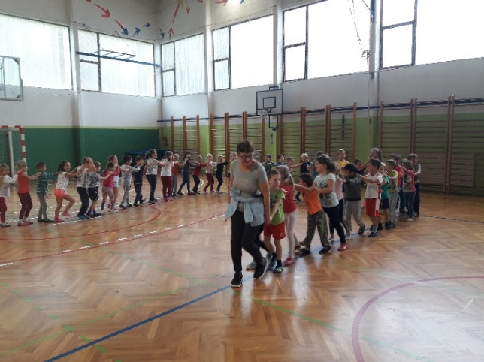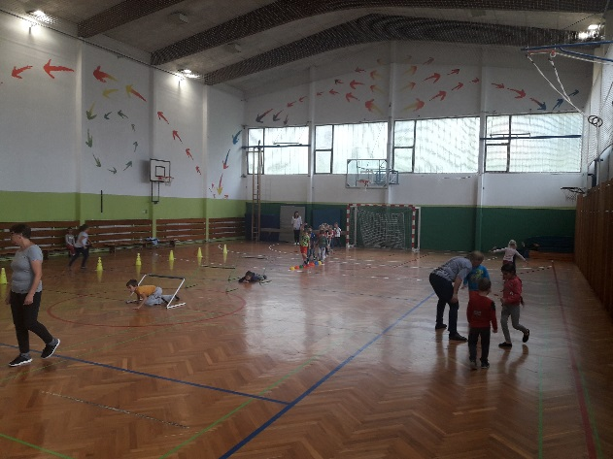

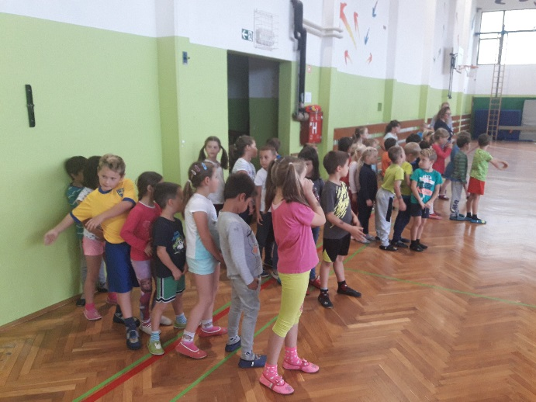
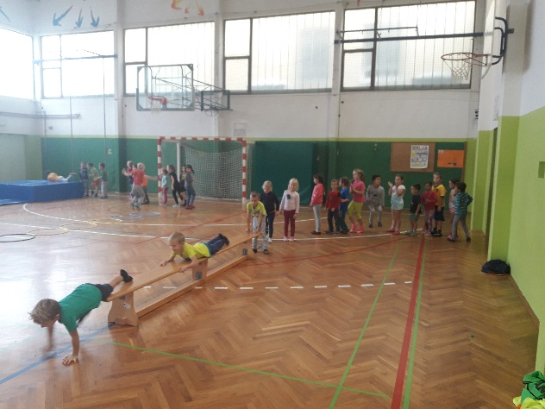

Zapisala: Tea Kump

